Úterý 26. ledna 2021 – obrázky z této stránky můžete použít k nalepování
- žlutě zvýrazněné texty zapiš do sešitu
učebnice str. 37

HOUBY
= samostatná skupina živých organizmů (nepatří mezi rostliny ani živočichy)
- nemají kořeny, listy ani květy
- neobsahují zelené barvivo
- živiny čerpají z odumřelých částí rostlin a živočichů
- rozmnožují se výtrusy

DRUHY:
1) jedlé – sbírají se a upravují k jídlu
2) nejedlé – nejsou vhodné k jídlu (jsou hořké nebo zapáchají)
3) jedovaté
+ plísně (důležité pro výrobu léků-antibiotik)
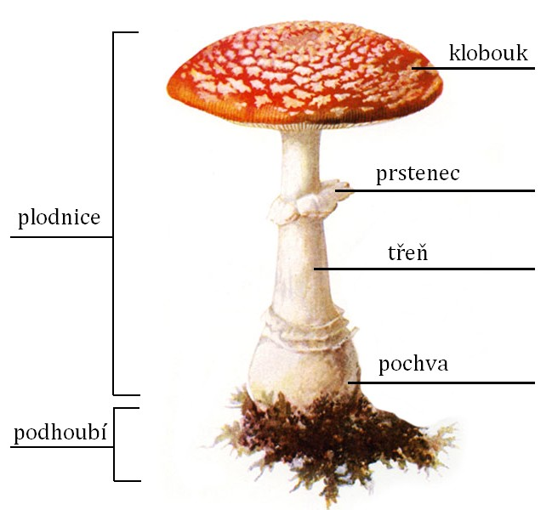

HOUBY
https://www.youtube.com/watch?v=JatdlBq4c3U

HOUBY V OTÁZKÁCH A ODPOVĚDÍCH
https://www.youtube.com/watch?v=wwerN28CT4Y

Čtvrtek 28. ledna 2021 – obrázky z této stránky můžete použít k nalepování
- žlutě zvýrazněné texty zapiš do sešitu
učebnice str. 38

ROSTLINY

SPOLEČNÉ ZNAKY
1) vyživují se – svoji potravu si připravují samy v zelených částech těla (hlavně v listech)
- ze vzduchu: oxid uhličitý
- z půdy: vodu + živiny
- ze slunce: světlo

Oxid uhličitý, vodu, živiny přemění za přítomnosti světla na kyslík (ve dne).

Tomuto ději říkáme FOTOSYNTÉZA.
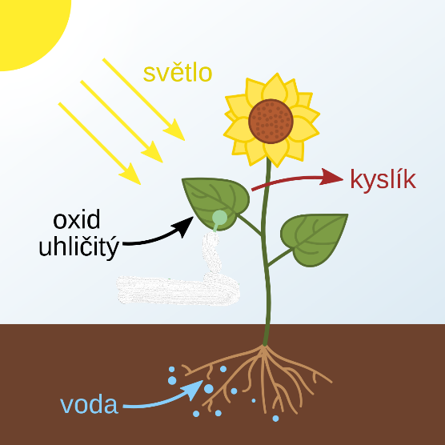

2) dýchají a vylučují - dýchají všemi částmi ve dne i v noci
- ve dne vylučují kyslík a malé množství oxidu uhličitého
(v noci je tomu naopak)

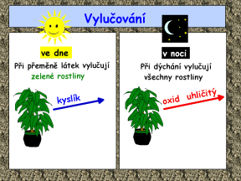

https://www.zs-mozartova.cz/data/projekty_materialy/301/VY_32_INOVACE_16.01.PLA.PR.3.pdf

https://www.youtube.com/watch?v=PytWNmoudaI
Pozn. Příští hodinu si látku o rostlinách dopíšeme.
3) reagují na změny v přírodě
4) pohybují se
5) rostou, vyvíjejí se a rozmnožují

